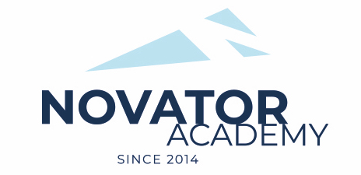 | ПРОТОКОЛ № 78  Воз. категория 2012

Стадион: «Манеж стадиона Арена Химки» | «31» Января 2022 г. 11:00

- | Новатор'12 - 1

№ | ФИО | Ст | Мячи | Карт | № | ФИО | Ст | Мячи | Карт
1 | 1 |  |  |  | 1 | Балан Максим
 |  |  |  |  | 2 | Водопьянов Никита
 |  |  |  |  | 3 | Гасанов Тимур
 |  |  |  |  | 4 | Гордиенко Даниил
 |  |  |  |  | 5 | Ковешников Лев
 |  |  |  |  | 6 | Манько Даниил
 |  |  |  |  | 7 | Огибалов Григорий
 |  |  |  |  | 8 | Пушко Тимофей
 |  |  |  |  | 9 | Тахтин Даниил
 |  |  |  |  | 10 | Фомичев Егор

Официальные представители команд
№ | ФИО | Должность |  |  | № | ФИО | Должность
1 | . | тренер |  |  |  | Гурин Алексей | тренер

2

Подпись представителя команды Подпись представителя команды

______________________ (_______________________ ) ______________________ (____________________ )

Судья _______________________________________________________________________________________

